**СОВЕТ НАРОДНЫХ ДЕПУТАТОВ   
КРУГЛЯНСКОГО СЕЛЬСКОГО ПОСЕЛЕНИЯ   
КАШИРСКОГО МУНИЦИПАЛЬНОГО РАЙОНА   
ВОРОНЕЖСКОЙ ОБЛАСТИ   
  
  
Р Е Ш Е Н И Е**

от 16.05.2025 года № 204

с. Круглое

**О поощрении главы администрации за высокий вклад в общественно- политическое развитие региона в 2024 году**

На основании Распоряжения Правительства от 23.04.2025 № 275-р «О выделении денежных средств» на основании распоряжения администрации Каширского муниципального района от 06.05.2025 №103-рОД «О распределении денежных средств» Совет народных депутатов Круглянского сельского поселения

**Р Е Ш И Л:**

1.Выплатить поощрение Лихачеву Геннадию Николаевичу главе администрации Круглянского сельского поселения за высокий вклад в общественно-политическое развитие региона в 2024 году в размере 85000,00 (восемьдесят пять тысяч рублей).

2.Контроль за исполнением настоящего решения возложить на главного бухгалтера администрации Усову Ольгу Владимировну.

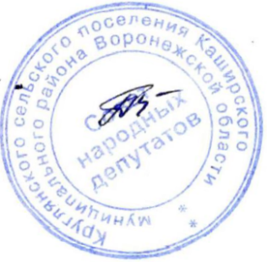

Глава Круглянского сельского поселения В.В. Плякина